Технология списания по услуге
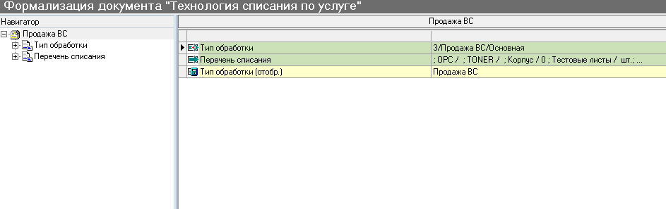
- При создании новой Технологии списания необходимо заполнить Тип обработки, где указывается:

1) Наименование услуги
2) Категория – выбор из словаря «ВС. Сокращенное наименование услуг»
3) Вид услуги – Основная/Дополнительная/Упаковка
4) Краткое обозначение услуги
5) Штрих-код (для сканера)

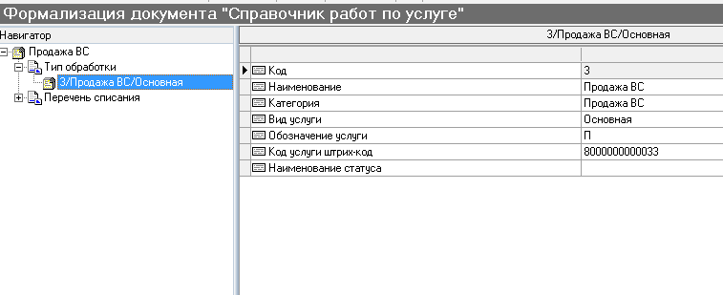

2. Заполнение перечня обязательного списания по услуге:

1) Тип номенклатуры – из классификатора расходных материалов.
2) Возврат при демонтаже. Если указано значение ДА, то при демонтаже изделия материал не списывается и возвращается на склад.
3) Однократное использование. Если при обработке изделия выбрано несколько услуг, где в перечне списания присутствуют одинаковые материалы, при выбранном значении ДА хотя бы в одной услуге, материал будет списан один раз (только по одной из услуг). Если во всех услугах для данного материала указано значение НЕТ, количество списанного материала будет равно количеству оказанных услуг.
4) Типовая номенклатура. Заполняется, если материал представлен одной номенклатурной позицией.
5) Количество. Количество материала, которое списывается при единовременном расходовании (используется при формировании Материалов и сырья в Расходных материалах по услуге)
